Document créé par : JP Deblauwe
Basés sur les conseils d’Alain
Date : 13/02/2024

Utilisation de Elegoo Mars 2 Pro

ce document résume les opérations de base pour imprimer en résine.

Importer le STL dans le logiciel de découpe CHITUBOX

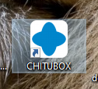

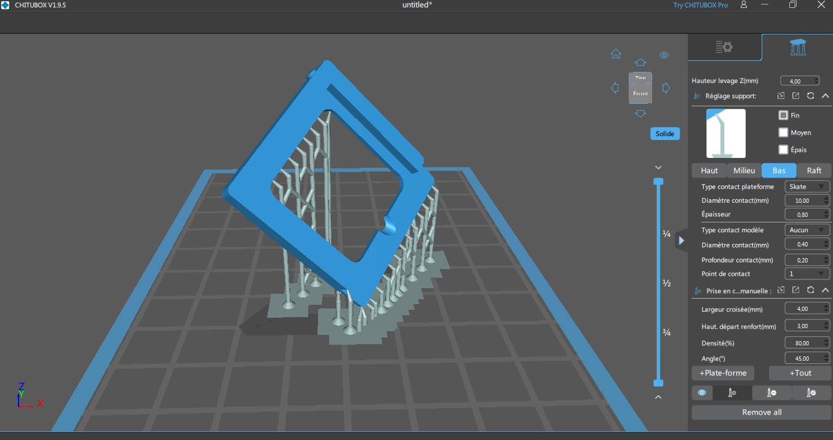

QQ réglages clés :
orientation de la pièce à 2x 45° ou 2*25° par rapport à la verticale pour les grandes pièces

Puis hauteur : 4mm par rapport au plateau
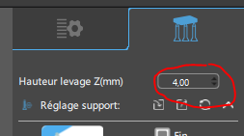

points d’accroche bas, forme “Skate” pour favoriser le décrochage avec la spatule

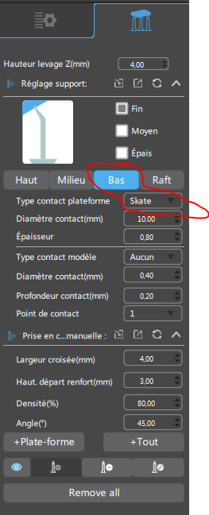

Pour valider et créer les supports : cliquer sur “+ plateforme”
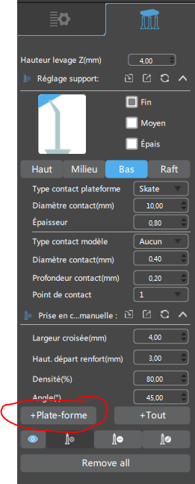

A la fin, trancher la piece :
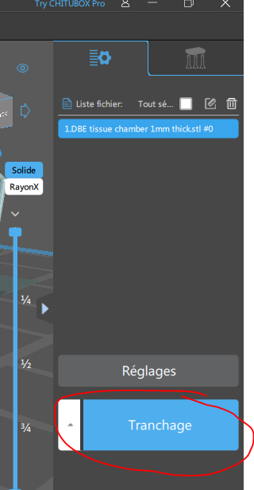

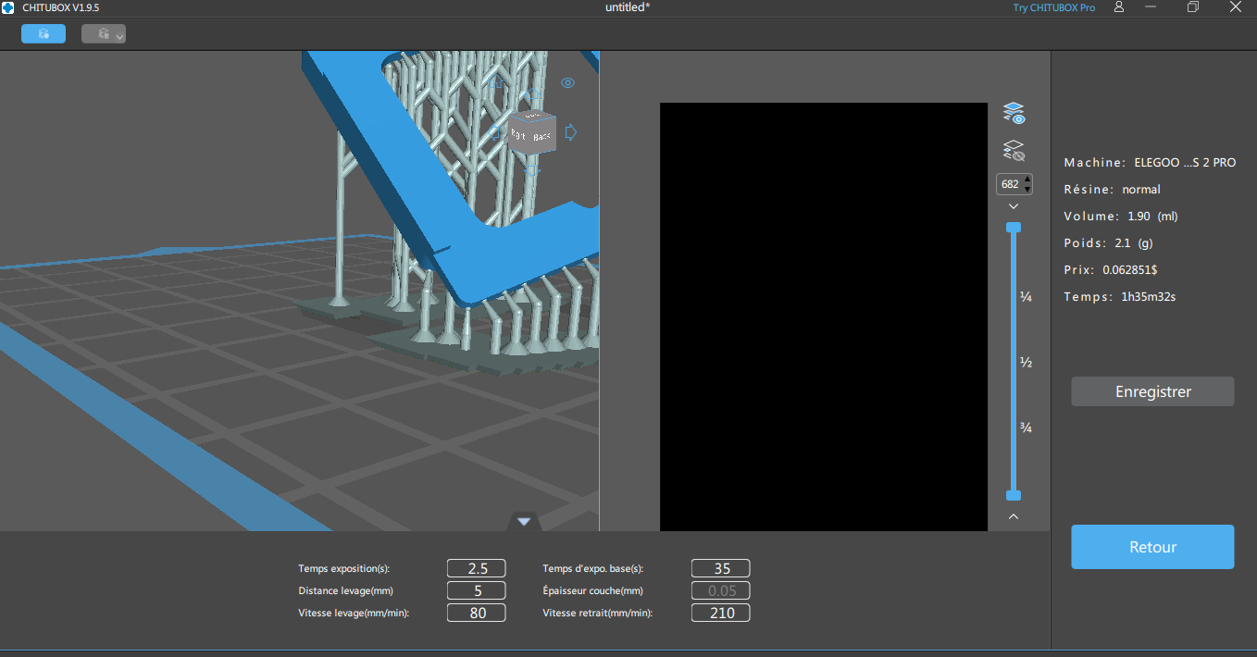

Cliquer sur Enregistrer pour exporter le fichier

